Correção das atividades de Matemática – dos dias 30/03 a 03/04
5º Ano D – Profª. Simoni
Livro didático de matemática – páginas 60 a 65
- Pag. 60 – soma e subtração
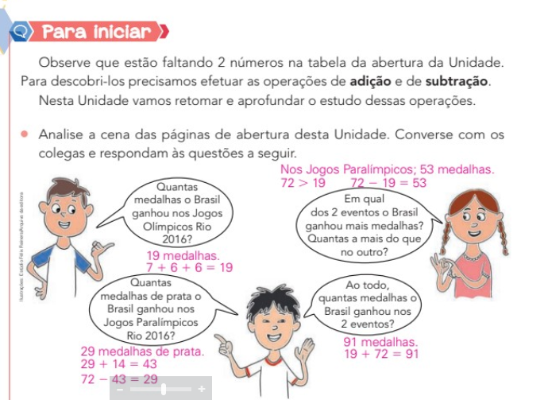
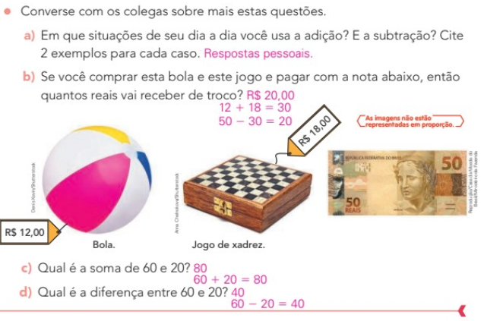
- Pag. 61 – soma e subtração
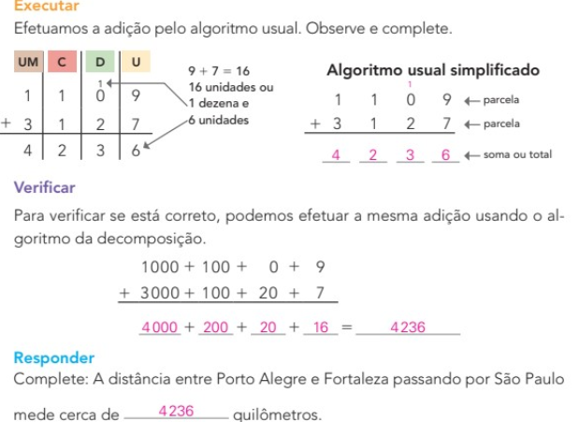
- Pag. 62 – soma e subtração
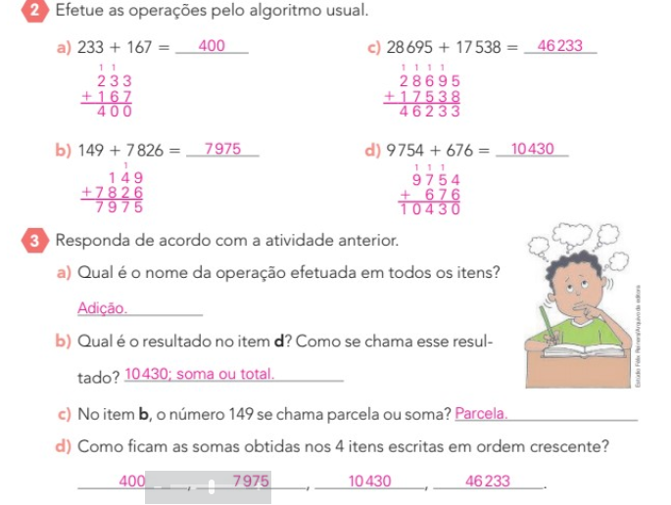
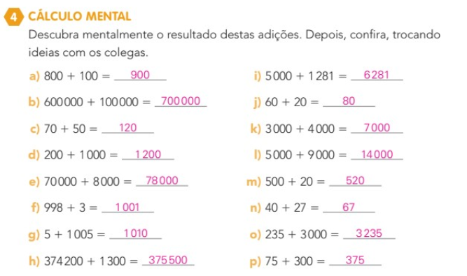
- Pag. 63 – soma e subtração
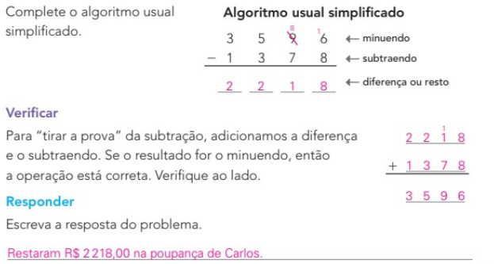

- Pag. 64 – soma e subtração
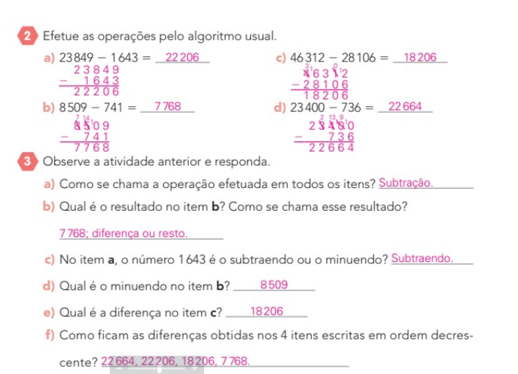
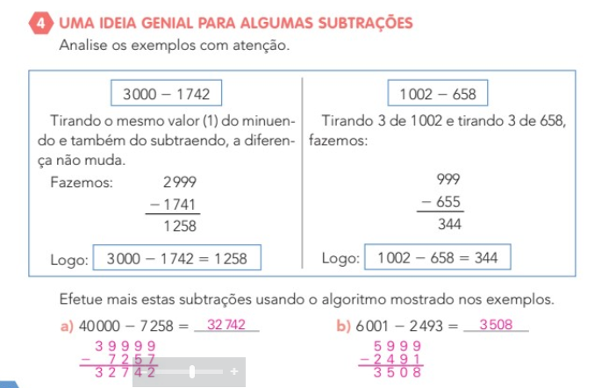
- Pag. 65 – cálculo mental
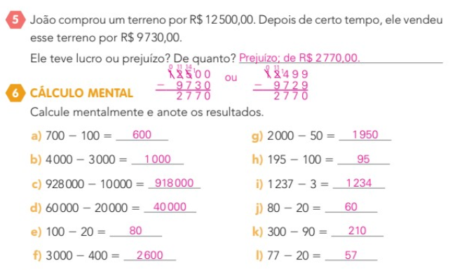
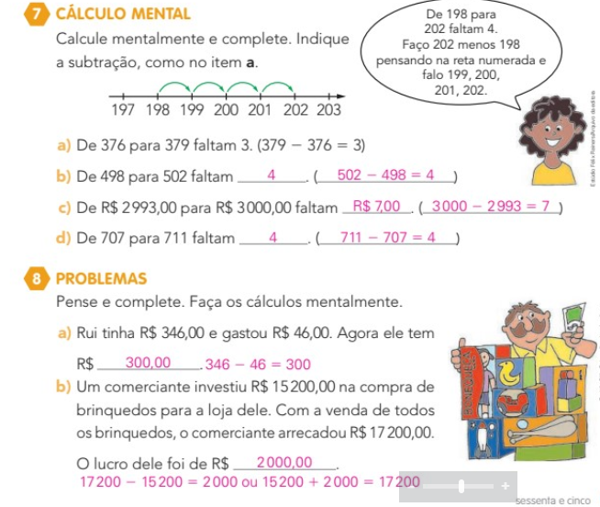

Respostas das atividades na folhinha/ situação problema
1 – R$ 137.200,00 | 9 – R$ 6.250.000,00
2 – 1.120 | 10 – 774.350
3 – 24.315 doces R$ 170.075,00 | 11- R$ 1.484.736,00
4 – R$ 6.350.47,00 mês R$ 76.205.124,00 ano | 12 – R$ 1.217.160,00
5 – R$ 720.800,00 | 13 – 61.200 ml
6 – 55.120 | 14 – 229.220
7- R$ 11.200,00 | 15 – 12.750
8 – R$ 2.609.772,00 | 16 – R$ 15.480,00

